**再生稻头季低碾压机械化收获技术**

一、技术概述

**（一）技术基本情况**

再生稻头季机收碾压损失率高造成减产是限制再生稻全程机械化生产的重要因素。再生稻头季机收碾压造成被碾压稻茬的腋芽萌发时间和生长期明显滞后于未被碾压稻茬，造成再生稻第二季的有效穗不足，严重影响再生稻的再生季产量，致使再生稻生产经济效益显著降低。针对再生稻头季机收碾压面积大、重复碾压，导致稻桩发芽率不高等问题，再生稻头季低碾压机械化收获减损技术通过选择适宜的机具、合理规划路线减少重复碾压、预留合理茬高，可以有效降低再生稻头季机收碾压损失率，提高再生季腋芽成苗率，促进农业增产，种植户增收，促进再生稻机械化水平提升、促进再生稻种植业可持续发展。该技术的推广和应用，可以提高稻田的利用率和产出率，促进农业现代化的发展，提高农业的综合效益和社会效益。

**（二）技术示范推广情况**

该技术已在九江、上饶、抚州、吉安等开展了试验示范推广，均取得了良好效果，种植户认可度高。

**（三）提质增效情况**

通过选用适合的收获机具和优化作业路径，可大幅减少碾压面积，减少对稻谷的破坏和对稻谷的损伤，促进腋芽萌发，提高再生稻的品质和产量。应用该技术再生季产量平均提升15%以上，实际平均增产55.4kg/亩（湿谷）。按照再生季水稻2元/千克（湿谷）计算，本技术的应用每亩可增收100元以上，经济效益明显。该技术采用秸秆均匀抛撒的方式，可减少秸秆废弃和环境污染，同时有利于秸秆还田和生态农业发展，提高农业的综合效益和社会效益。

**（四）技术获奖情况**

未申报科技奖励。

二、技术要点

**（一）核心技术**

**1.选用适用收获机具**

选用宽割幅、窄履带、高离地间隙的全喂入式再生稻收获机，可以减少对稻谷的碾压，提高收获效率。

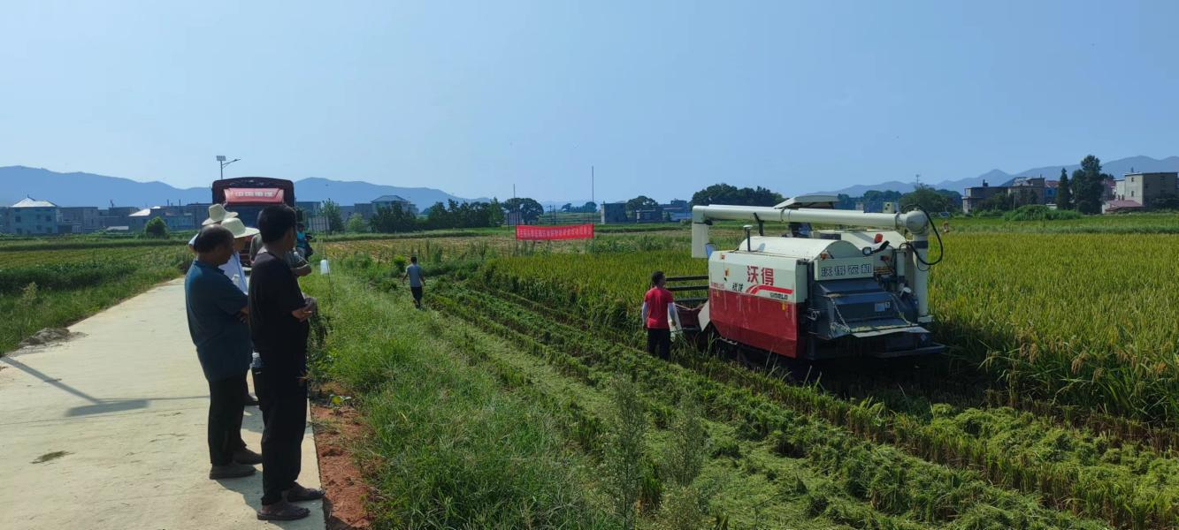**图1 全喂入式再生稻收获机**

**2.确定适宜收获期**

一般再生稻头季较为适宜的收获期为头季稻的蜡熟末期至完熟初期。再生稻头季收获前的水分控制非常重要，在头季灌浆中后期晒田至脚踩不下陷为宜，有利于机械作业，减少碾压，提高收获质量。

**3.规划作业路径**

优化作业路径，减少转弯次数、卸粮次数，缩短卸粮距离从而降低综合碾压率、减少重复碾压面积。收获前采集割幅、轨距、粮仓容积等收获机结构参数，田块长短边参数，再生稻的谷草比、单位面积谷物质量、谷物密度等作物参数，规划仓满点、卸粮点位置及最优作业路线。

**4.留茬高度合理**

选择合适的留茬高度，遵循“留二、保三、争四芽”的原则，即留住母茎上倒数第二腋芽，保住倒数第三芽，在此基础上争取第四节芽成穗，可以提高再生季的生长和产量。再生稻头季机收留茬高度一般在250～450mm。

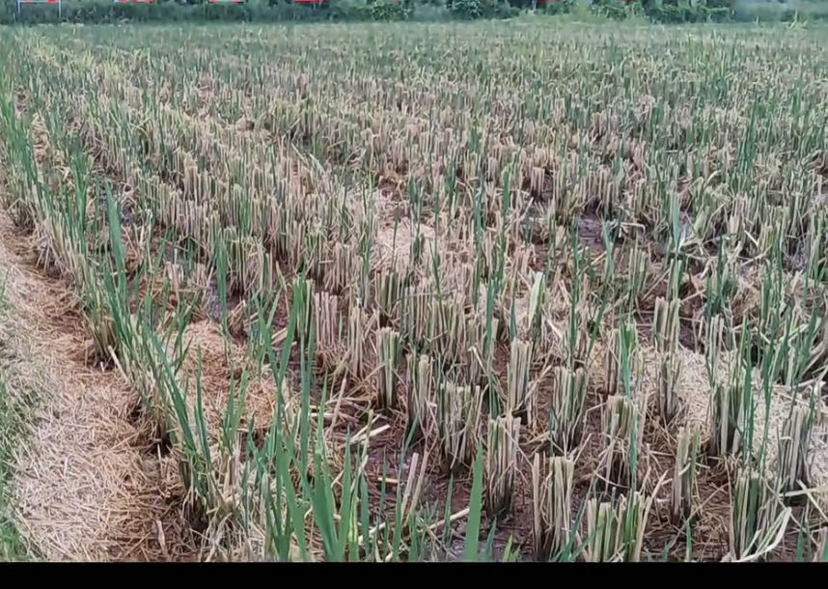**图2 再生季腋芽萌发情况**

**5.秸秆处理**

根据再生稻品种及其再生季分蘖生长情况，采用粉碎后定向抛撒或粉碎后均匀抛撒的秸秆处理方式。收获机配备秸秆处理装置，对于碾压后稻桩恢复能力强的品种采用秸秆粉碎均匀抛撒方式，对碾压后稻桩恢复能力稍差的品种，采用秸秆粉碎定向抛撒方式。

**（二）配套技术**

**1.施肥与灌水**

在再头季齐穗后14-15d每亩施15-20kg尿素作促芽肥。同时，根据实际情况进行合理的灌水，保证再生芽生长对水份的需求并防止高温伏旱死苗。

**2.病虫害防治**

在头季稻收割后，及时进行病虫害防治，注意预防纹枯病、稻飞虱、条纹叶枯病、穗颈稻瘟病等，以减少病虫害对再生季的影响。

三、适宜区域

适用于江西再生稻种植区。

1. 注意事项

1.作业前，机手及辅助人员应该经过相应的培训，机手应取得有效的水稻联合收割机驾驶证，使用前应充分了解本机的性能和使用方法，以便充分发挥机器的效能，同时要注意人身安全。

2.驾驶员要熟悉机具性能，按预定作业路线行走，尽量保证机具直线行驶。机具底盘参数与再生稻种植株行距匹配的，应对行行走，最大程度降低碾压面积。

五、技术依托单位

**1.江西农业大学工学院**

联系地址：江西省南昌市新建区志敏大道1225号

邮政编码：330045

联 系 人：方鹏

联系电话：15810284245

电子邮箱：1244860715@qq.com

**2.江西省农业技术推广中心**

联系地址：江西省南昌市经济技术开发区庐枫路588号

邮政编码：330044

联 系 人：刘雪丽

联系电话：17679080018

电子邮箱：847121400@qq.com